Communication intraspécifique et sélection sexuelle :
le chant des grenouilles Hyla (1)
Niveau de classe ou cycle : Seconde
Notion du BO travaillée qui s’inscrit dans « La Terre, la vie et l’organisation du vivant », « Biodiversité, résultat et étape de l’évolution », « Communication intra-spécifique et sélection sexuelle » :
Des difficultés dans la réception du signal peuvent générer sur le long terme un isolement reproducteur entre organismes de la même espèce et être à l’origine d’un événement de spéciation.
Notions fondamentales : communication, émetteur, récepteur, comportement.
Compétence travaillée dans l’activité : Présenter ses résultats sous la forme d’un tableau
Contexte de l’activité : Cette activité peut s’intégrer à une séquence pour co-construire les notions visées. Elle peut faire suite au rappel en groupe classe (en phase dialoguée avec la classe) des différentes modalités de communication interindividuelle en lien avec les fonctions biologiques assurées.
Contenu de l’activité :
Introduction : Les grenouilles Hyla versicolor et Hyla chrysoscelis sont deux rainettes vivant en Amérique du Nord, dans les mêmes zones géographiques et se reproduisent toutes les deux entre avril et juillet.
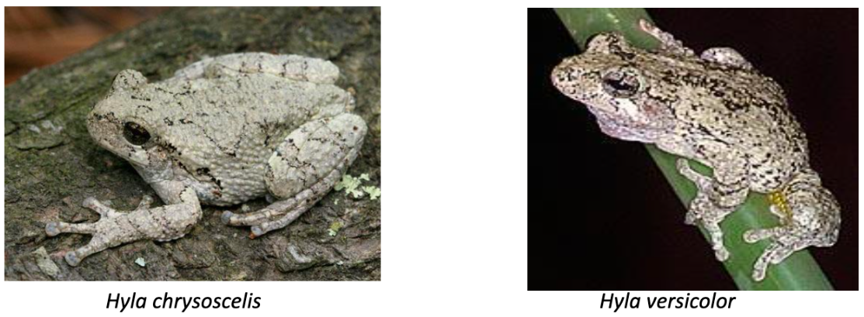

©Patrick Coin
©LA Dawson

On cherche à déterminer si les grenouilles Hyla versicolor et Hyla chrysoscelis appartiennent à la même espèce.

Consigne : Présenter les résultats sous la forme d'un tableau dans le but de comparer la communication de Hyla versicolor et Hyla chrysoscelis.

Document à disposition : Audio – sonogrammes des grenouilles Hyla
Les fichiers audio suivants sont à ouvrir à l’aide du logiciel « Audacity » :
- Fichier n°1 : Chant d’Hyla chrysoscelis mâle, individu 1 ;
- Fichier n°2 : Chant d’Hyla chrysoscelis mâle, individu 2 ;
- Fichier n°3 : Chant d’Hyla versicolor mâle, individu 1.

Document d’aide à l’étude d’un sonogramme

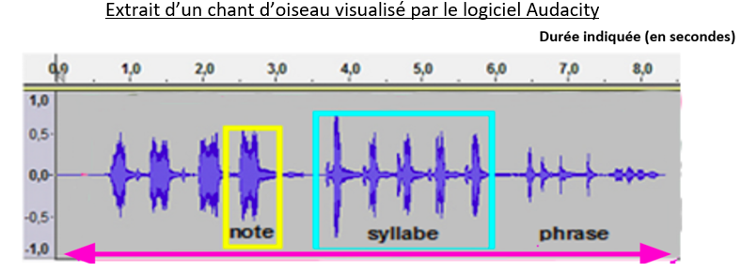 | On étudie les chants des animaux par l’analyse d’enregistrements appelés sonogrammes.  La syntaxe d’un chant correspond à la durée et à l’ordre des notes, syllabes ou phrases.  - L’unité de base est la note.  - L’unité suivante est la syllabe, composée de plusieurs notes.  - Deux ou plusieurs syllabes regroupées forment une phrase.

Critères de réussite de la compétence travaillée : Présenter les résultats sous la forme d’un tableau
Je réussis à présenter mes résultats sous la forme d’un tableau si : | Evaluation  +/-
PERTINENCE : Mon tableau présente les résultats obtenus / observés. Le choix de mes colonnes et de mes lignes est pertinent : il permet de comprendre facilement les résultats obtenus. Le titre correspond aux résultats présentés.
COMPLETUDE : J’ai représenté l'ensemble des résultats obtenus.
EXACTITUDE : Mon tableau comporte un nombre adapté de colonnes et de lignes, les cellules du tableau sont renseignées de manière exacte.
CONFORMITE : Mon tableau est soigné et lisible. Les règles de communication sont respectées :
- intitulé des colonnes et lignes indiqué
- titre présent

Activités complémentaires possibles :
- Activité ciblant la compétence interpréter les résultats et en tirer des conclusions (cf banque)
- Activité ciblant la compétence construire un schéma fonctionnel (cf. banque)

ANNEXES :
- Fiche technique du logiciel « Audacity » disponible sur :
https://pedagogie.ac-toulouse.fr/svt/sites/default/files/fiches_techniques/experimentation/exao/ft_audacity.pdf
- Logiciel « Audacity » à télécharger gratuitement sur le site : audacityteam.org

- Exemples de résultats obtenus avec le logiciel « Audacity » :
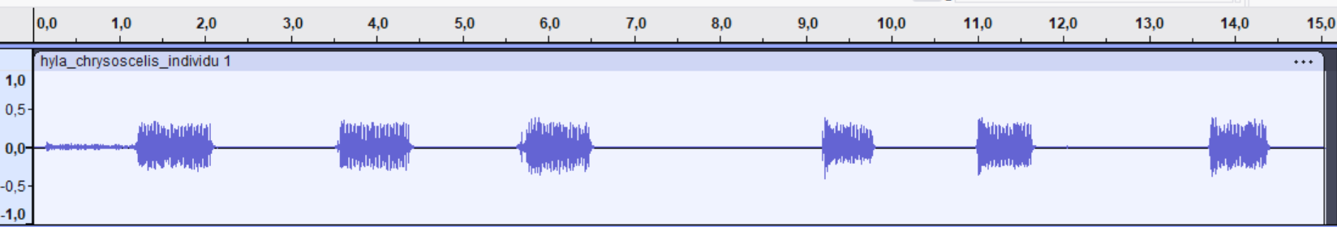
Sonogramme de Hyla chrysoscelis, individu 1 :

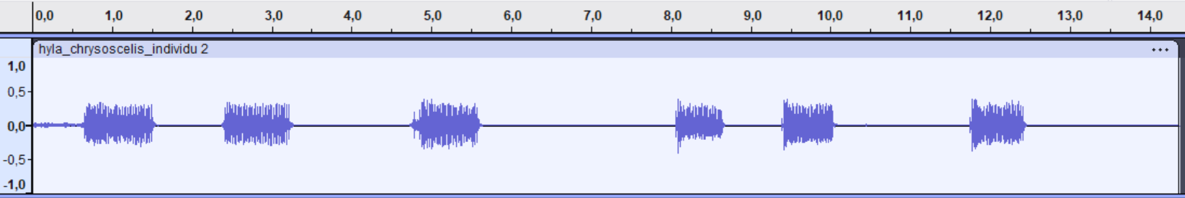
Sonogramme de Hyla chrysoscelis, individu 2 :

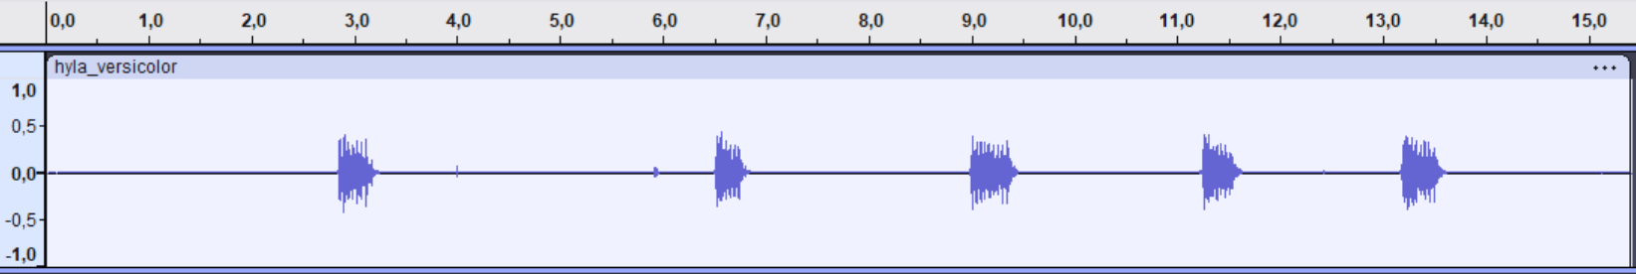
Sonogramme de Hyla versicolor :

Un exemple de correction :
Tableau des résultats de l’étude des chants de grenouilles Hyla
Noms des espèces |  | Hyla chrysoscelis |  | Hyla versicolor
 |  | Individu 1 | Individu 2 | Hyla versicolor
Caractéristiques des phrases des chants | Nombres de syllabes | 2 |  | 1
Caractéristiques des phrases des chants | Nombres de notes | 3 |  | 5
Caractéristiques des phrases des chants | Durées d’une note (en s) | 1 |  | 0,5

